Инструкция , написания отчетов и подготовки к рек совету

Каждый понедельник большую часть времени РО 4 занимает написание еженедельных отчетов, составление боевых планов. подготовка данных к рек совету, и само участие в рекомендательном совете. Далее по тексту каждый процесс будет описан более подробно.

1. Написание еженедельных и ежедневных отчетов : после координации с подчиненными и ИД , РО4 необходимо отправить в группу Руководители Бигбеги в телеграмм, ежедневные и еженедельные отчеты . С правилами написания можно ознакомится по ссылке

<https://docs.google.com/document/d/1cpT1MMbOqDqPm9c4Z6fbmOKsjZwuGVLSRH-0ixbGOJk/edit>.

Данные о ежедневных отчетах РО4 берет у своих подчиненных НО11 и НО12 , каждое утро они скидывают в личные сообщения количество НО11 запакованных . а НО 12 отгруженных . эти данные указываются в отчете

Данные о еженедельном отчёте РО4 берет с Факта отгрузок за неделю.

Как рассчитывается факт выполненных заказов указанно в инструкции по ссылке

<https://docs.google.com/document/d/1eXHfCJHvfVG8q9uTbc14Of9RsnV_WsEGZ4AVDaDR8gU/edit>

1. После написания отчетов РО4 должен выставить коэффициенты своим подчинённым и себе в зарплатном файле который находится по ссылке :

<https://corp.vba.com.ua/company/personal/user/492/disk/path/%D0%97%D0%B0%D1%80%D0%BF%D0%B0%D0%BB%D0%B0%D1%82%D0%B0%20%D0%91%D1%8D%D0%B3%D0%B8/>

В файле по зп РО 4 проставляет коэффициенты по времени в соответствии с оргполитикой которую можно найти по ссылке :

<https://docs.google.com/document/d/15DnGhSStjLXloQDeHRKSBdwqJEZNZI816r5J98Fgqe8/edit#heading=h.gjdgxs>

Коэффициенты по компетентности в соответствии с оргполитикой которую можно найти по ссылке :

<https://docs.google.com/document/d/1nDHIRGHuM7o-xv4Tl79ZIIfT_M3IxX91sN1XMhZweQc/edit#heading=h.1fob9te>

Коэффициенты по выполнению квоты в соответствии с данными находящимися в файле зп в его нижней части :

| Коэффициенты по выполнению квоты |  |
| --- | --- |
| более 150% | 1,4 |
| 110-150% | 1,2 |
| 101-110% | 1,1 |
| 90-100% | 1 |
| 80-89% | 0,9 |
| 70-79% | 0,8 |
| менее 70% | 0,6 |

После чего сообщает в чат рек совет что по своему отделению коэффициенты проставил.

После того как РО3 сообщит о том что можно начислять зарплату . заходим в файл по зарплате переписываем данные по сотрудникам 4 отделения и предаем их в чат телеграм бухгалтеру производства для создания заказов на приобретение в программе 1с.

После создания заказа на приобретение в 1с бухгалтер производства отравляет этот заказ на подпись РО4 в этой же программе, его нужно подписать и внести в свой реестр платежей который готовится так же к рек совету .

1. Реестр Платежей у РО4 хранится на удаленном рабочем столе и имеет такое же название , выглядит он так :

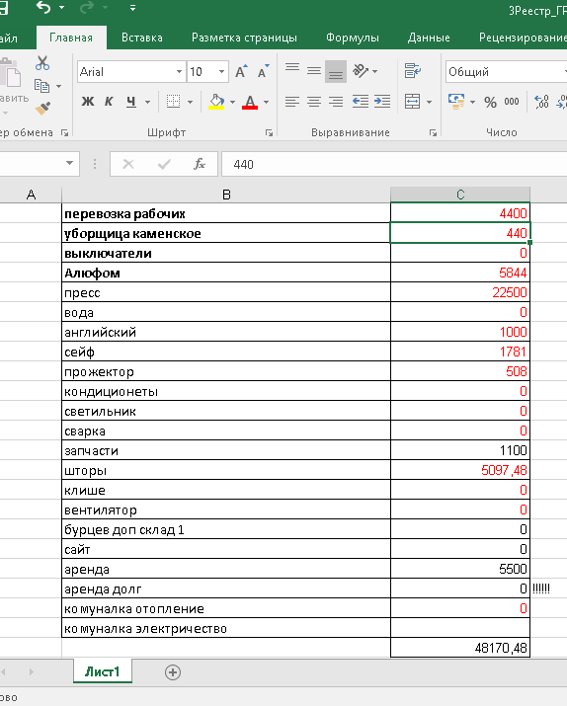

В реестр платежей вносятся суммы из заказов на приобретение , которые присылают на подпись перед рек советом РО4 его подчиненные через программу 1с , в заказе должно быть описано что и для чего это приобретается , если РО4 не хватает данных для принятия решения по заказу он запрашивает их у заказчика перед тем как подписать и провести заказ .

Реестр платежей используют в конце рек совета во время проведения маржи , РО4 озвучивает свои платежи другим участникам , и защищает их необходимость .

1. Боевой план руководителя . Ро4 как и все руководители на рек совет должен явится с подготовленным БП , для более корректной подготовки БП составляется после координации с ИД ,просмотренных задач в битрикс , и координации с подчиненными , да бы не упустить никаких задач. Более подробно о плане на неделю описано в оргполитике по ссылке

<https://docs.google.com/document/d/1A9LW5a2-HYpIgsThrVVQLiDZ7SUroodup84wPG7ZIKU/edit#heading=h.gjdgxs>

1. Заполненная статистика. Сама статистика находится в платрум по ссылке

<https://2894b9d.platrum.ru/workdesk?userId=f2dd5417f162f012459d5a48720928c1>

Как ее заполнять читаем по ссылке

<https://docs.google.com/document/d/1eXHfCJHvfVG8q9uTbc14Of9RsnV_WsEGZ4AVDaDR8gU/edit>